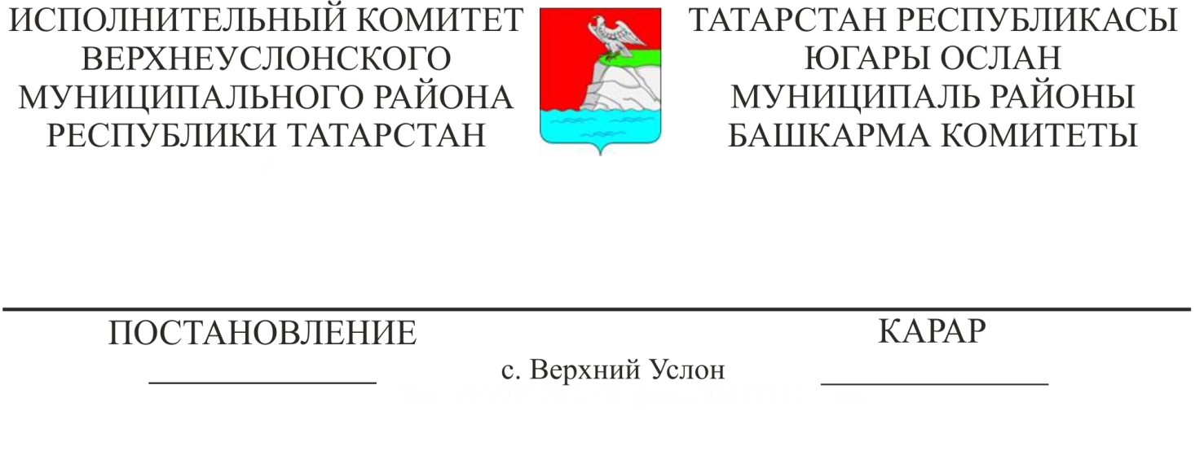
04.09.2019 868
Татарстан Республикасы
Югары Ослан муниципаль районының
«Балалар сәнгать мәктәбе» муниципаль
белем бирү учреждениесендә түләүле
өстәмә белем бирү хезмәтләре бәясен
раслау турында

«Россия Федерациясендә җирле үзидарә оештыруның гомуми принциплары турында» 06.10.2003 ел, № 131-ФЗ Федераль закон (10.07.2012 ред.) нигезендә, халыкның белем бирү ихтыяҗларын тулысынча канәгатьләндерү, балалар сәнгать мәктәбе бюджетына өстәмә финанс чаралары җәлеп итү максатларында, ТР Хөкүмәтенең «Түләүле белем бирү хезмәтләрен күрсәтү Кагыйдәләрен раслау турында» 15.08.2013 ел, №706 карары нигезендә, ТР Югары Ослан муниципаль районы Башкарма комитеты
КАРАР БИРӘ:

1. 2019 елның 1 сентябреннән ТР Югары Ослан муниципаль районының Балалар сәнгать мәктәбендә түләүле өстәмә хезмәтләр күрсәтүне оештырырга.
2. Түләүле өстәмә белем бирү хезмәтләре исемлеген һәм бәясен расларга (№1 Кушымта).
3. ТР Югары Ослан муниципаль районы балалар сәнгать мәктәбе директоры О.А. Киреевага «Түләүле белем бирү хезмәтләре турында Нигезләмә», уку планын, дәресләр расписаниесен, ташламаларны эшләргә һәм расларга.
4. Әлеге карарның үтәлешен тикшерүдә тотуны социаль-мәдәни мәсьәләләр буенча җитәкче урынбасары Г.Ф. Камалетдиновага йөкләргә.

Башкарма комитет Җитәкчесе В.С. Тимиряев

Әзерләде һәм батырды:
Киреева О.А.
3 нөсхәдә

Югары Ослан муниципаль районы
Башкарма комитетының
04.09.2019 № 868 карарына
№1 Кушымта

Татарстан Республикасы Югары Ослан муниципаль районы «Балалар сәнгать мәктәбе» өстәмә белем бирү хезмәтләренең исемлеге һәм бәясе

Хезмәтләрнең исеме | Белем бирү программаларының исеме | Белем бирү программаларын тормышка ашыру формасы | Атнага сәгать саны | Аена укыту  бәясе
Сәнгать-эстетик юнәлештәге өстәмә белем бирү программалары буенча укыту | Балаларның иртә эстетик үсеше  Вокаль ансамбль  Ритмика һәм бию  Рәсем нигезләре  Музыкаль үсеш | төркем | 4 сәгать | 1 300,0
 | Балаларның иртә эстетик үсеше  Вокаль ансамбль  Ритмика һәм бию  Рәсем нигезләре  Музыкаль үсеш  Сайлау буенча предмет | төркем  шәхси | 5 сәгать | 2 300,0
 | Инструменталь музыка (балалар һәм өлкәннәр өчен) | шәхси | 1 сәгать | 1 800,0
 | Иҗади практика:  Дөнья сәнгать мәдәнияте  Музееведение  Актерлык осталыгы | төркем | 0,5 | 500,0

